Подключение к сервисам Google
Google FIT
Сайт
https://developers.google.com/fit/overview

- Необходимо перейти в консоль разработчика Google и выбрать (активировать) нужный сервис
Необходимо перейти по адресу:
https://console.developers.google.com/apis/dashboard?project=fifth-being-231705
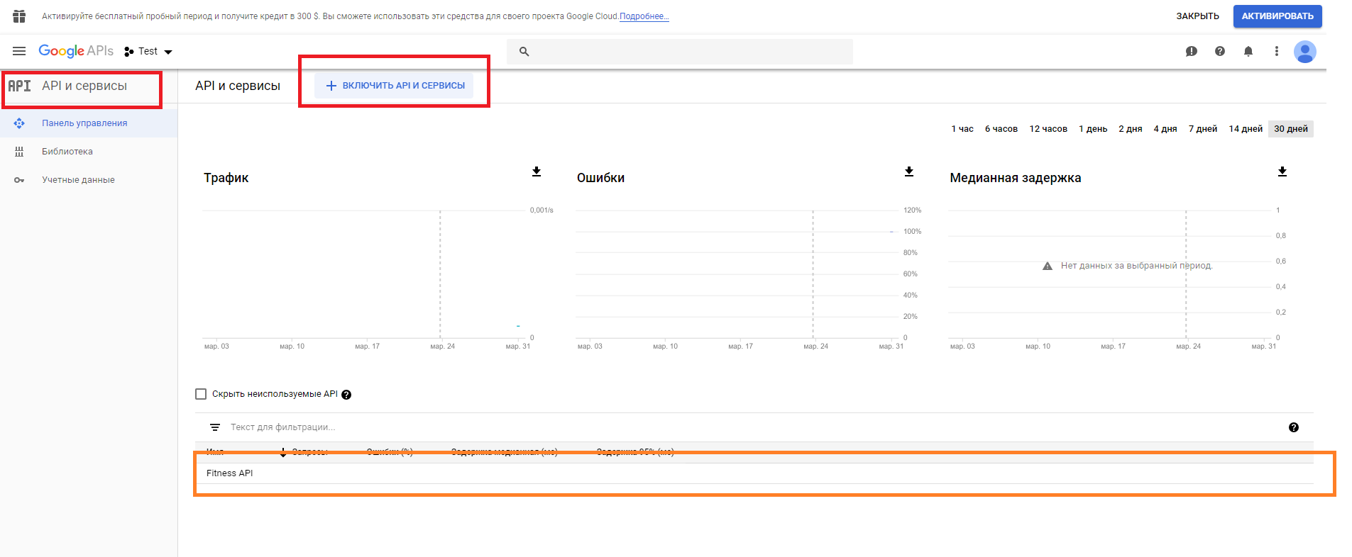
Оранжевым выделен подключенный сервис
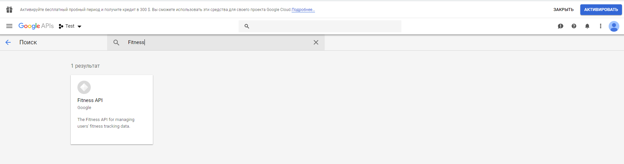
Включаем выбранный сервис
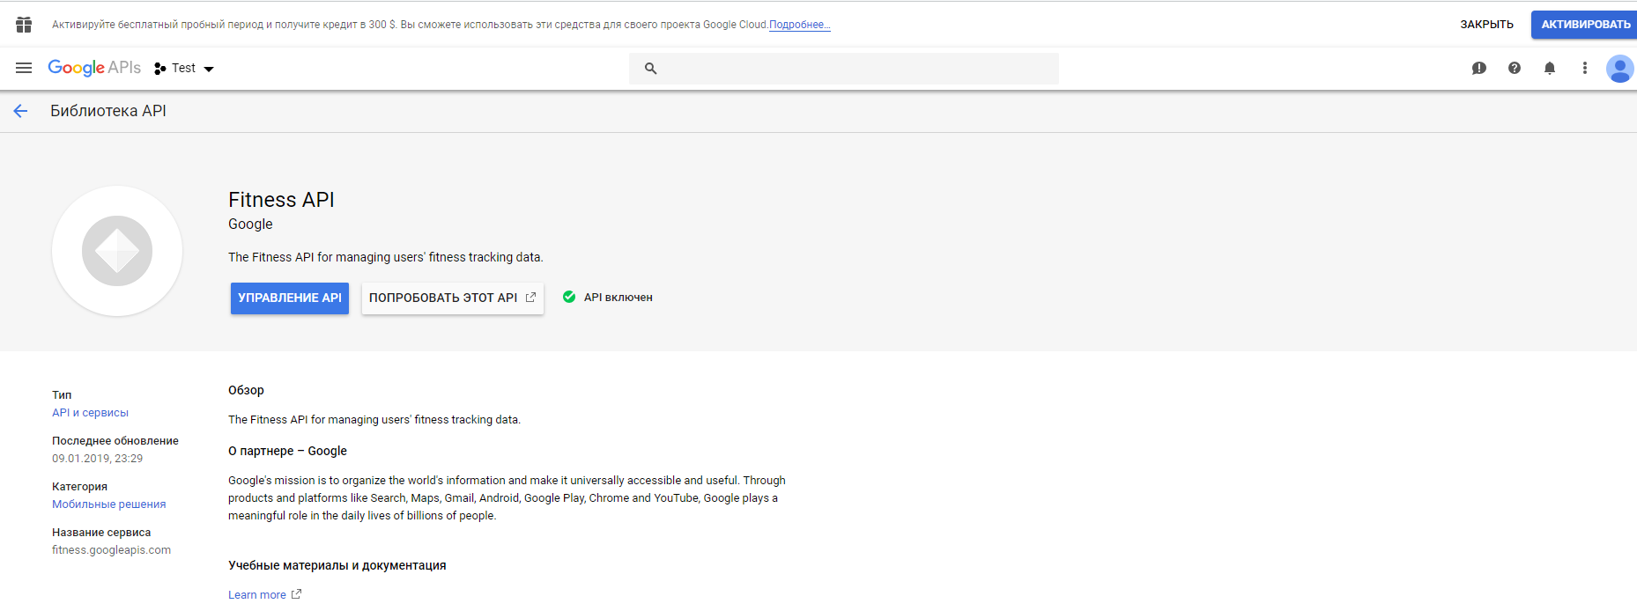
- Перейдем во вкладку учетные данные консоли разработчика google и далее нажимаем на кнопку “создать учетные данные”
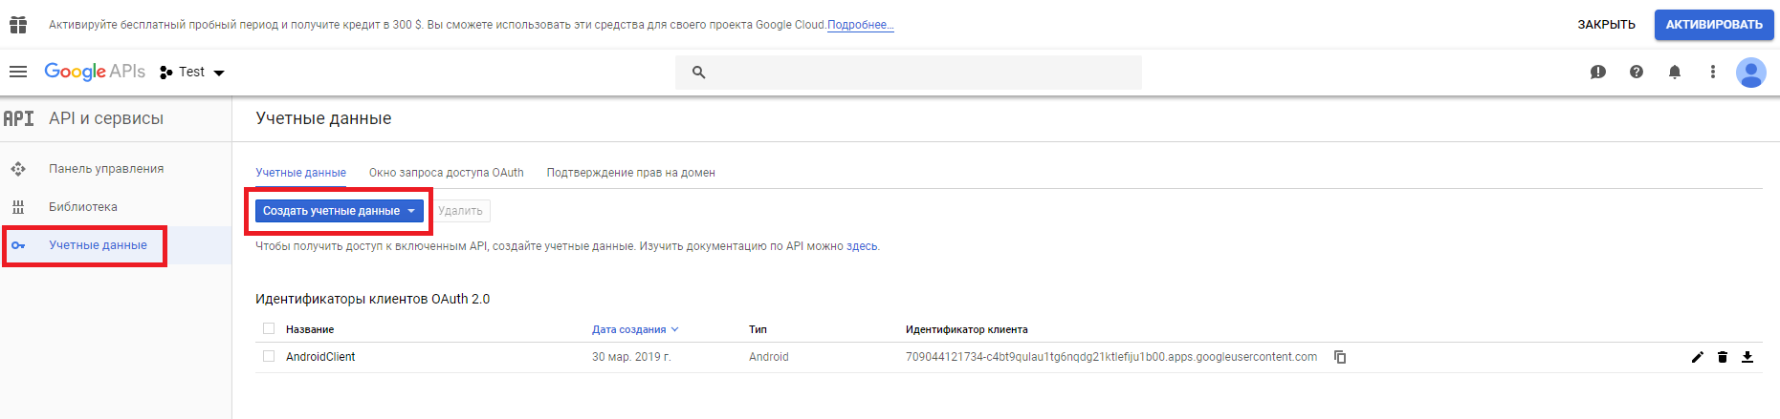
В спадающем списке выбрать мастер создания учетных данных
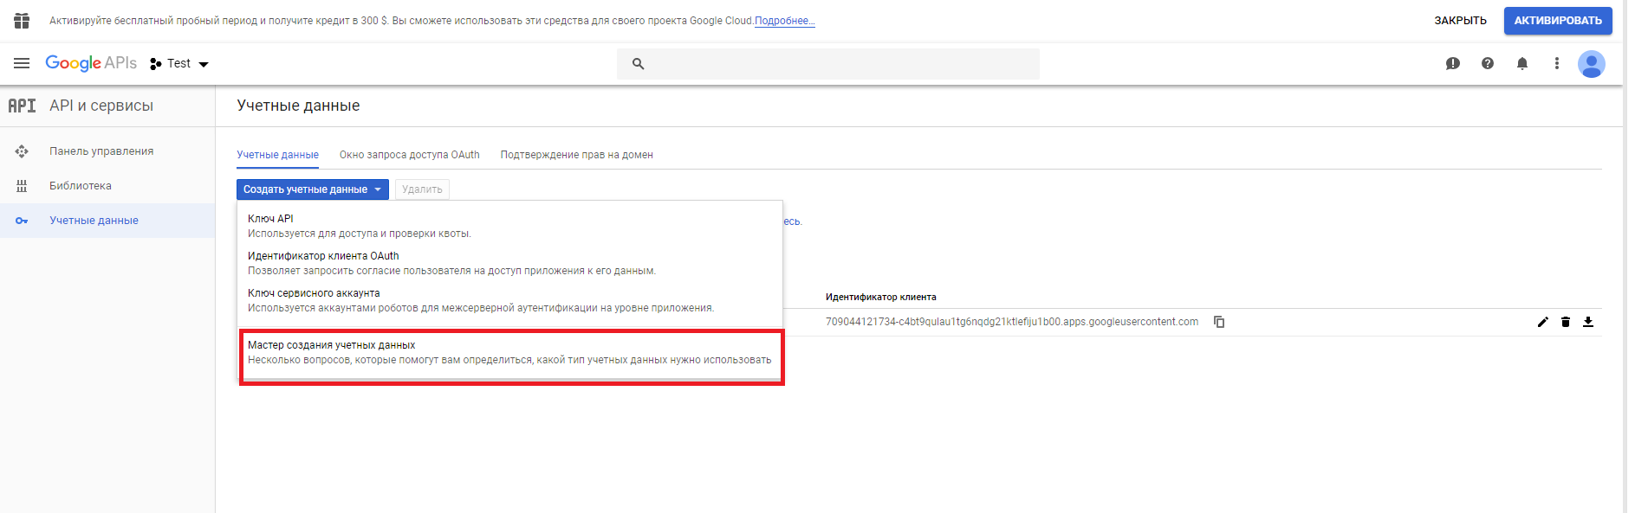
Далее необходимо добавить учетные данные
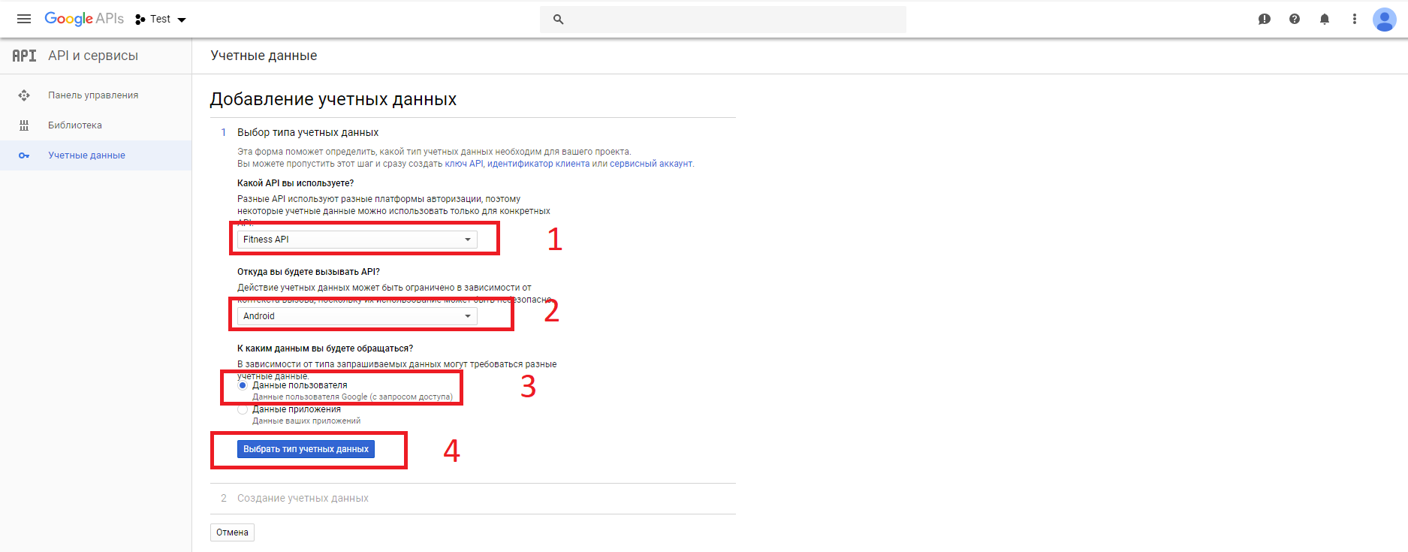

- Далее необходимо настроить идентификатора клиента OAuth
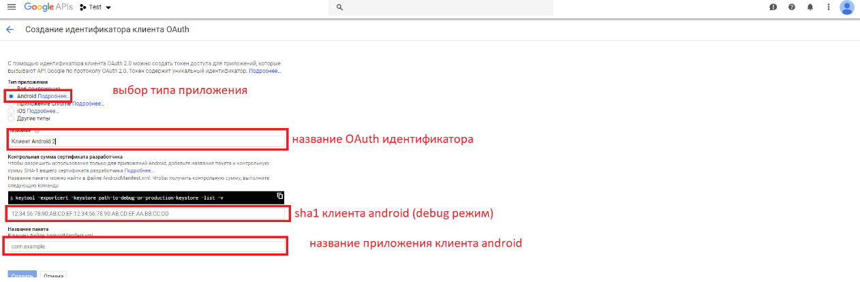
Необходимо получить sha1 клиента android для этого:
Запустить android studio, щелкаем Gradle ->signingReport->далее генерируется SHA-1, который необходимо скопировать и вставить в поле Sha-1 (см скрин выше)
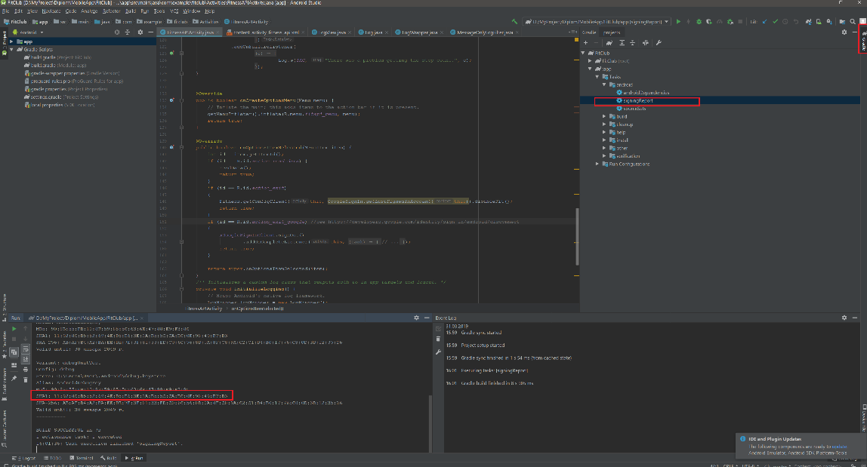

Для того, чтобы получить название приложения клиента android зайдем в Android Manifest далее в манифесте ищем атрибут package:
В данном примере com.example.fitclub
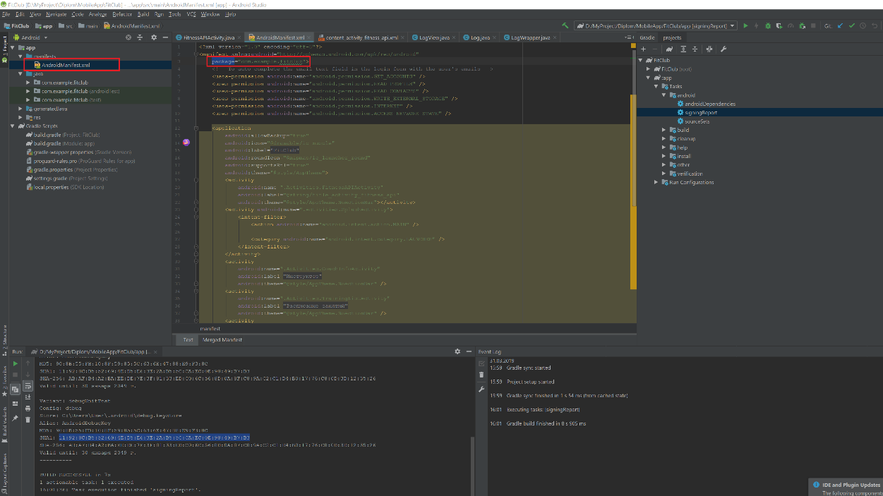
Скриншот с заполненными полями показан ниже
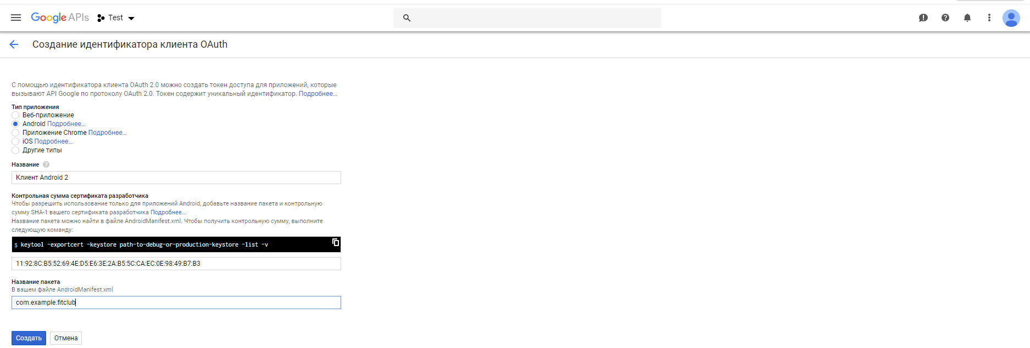

- Необходимо настроить окно запроса доступа OAuth
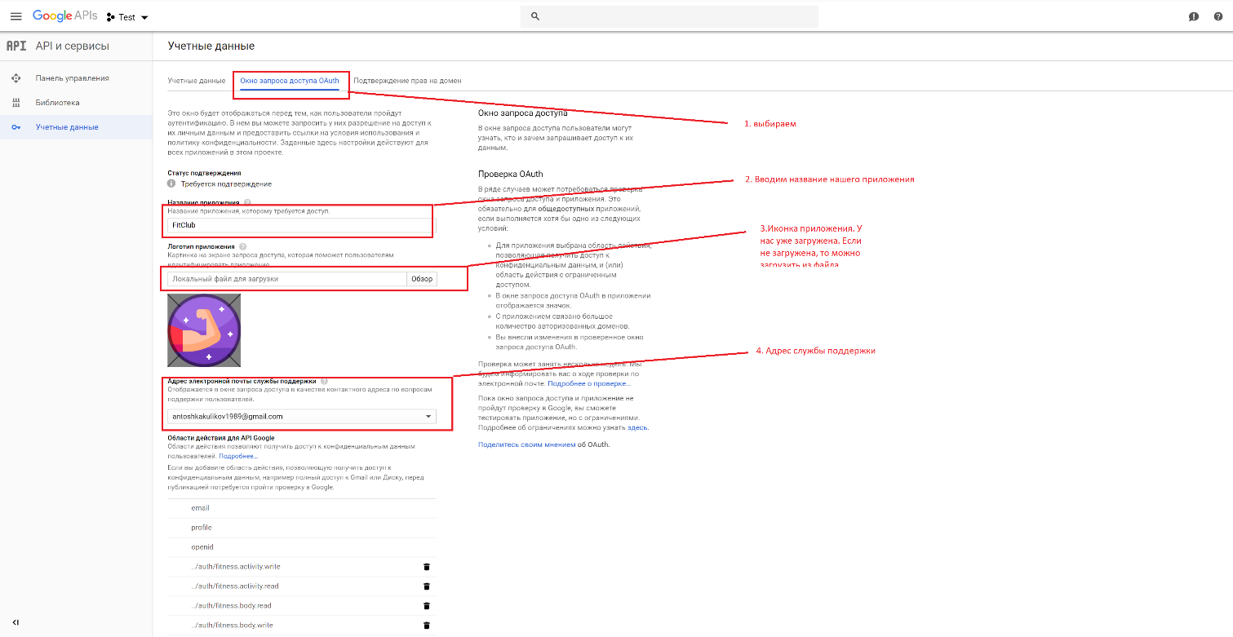

Далее настраиваем области действия для API Google:
Для этого щелкаем по кнопке “добавить области действия”
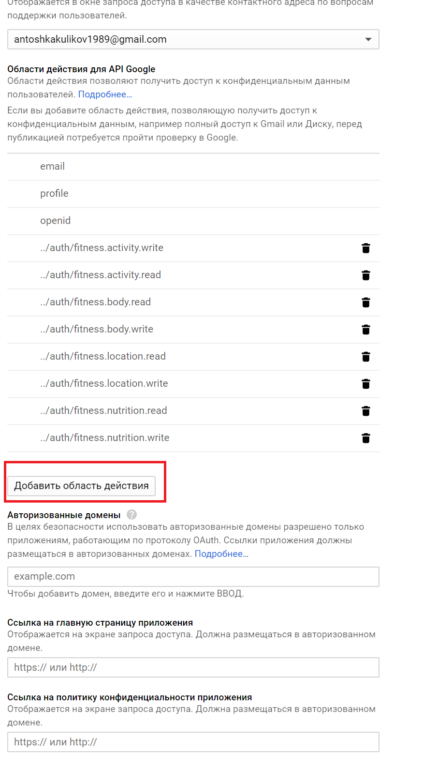
И выбираем доступные данные.
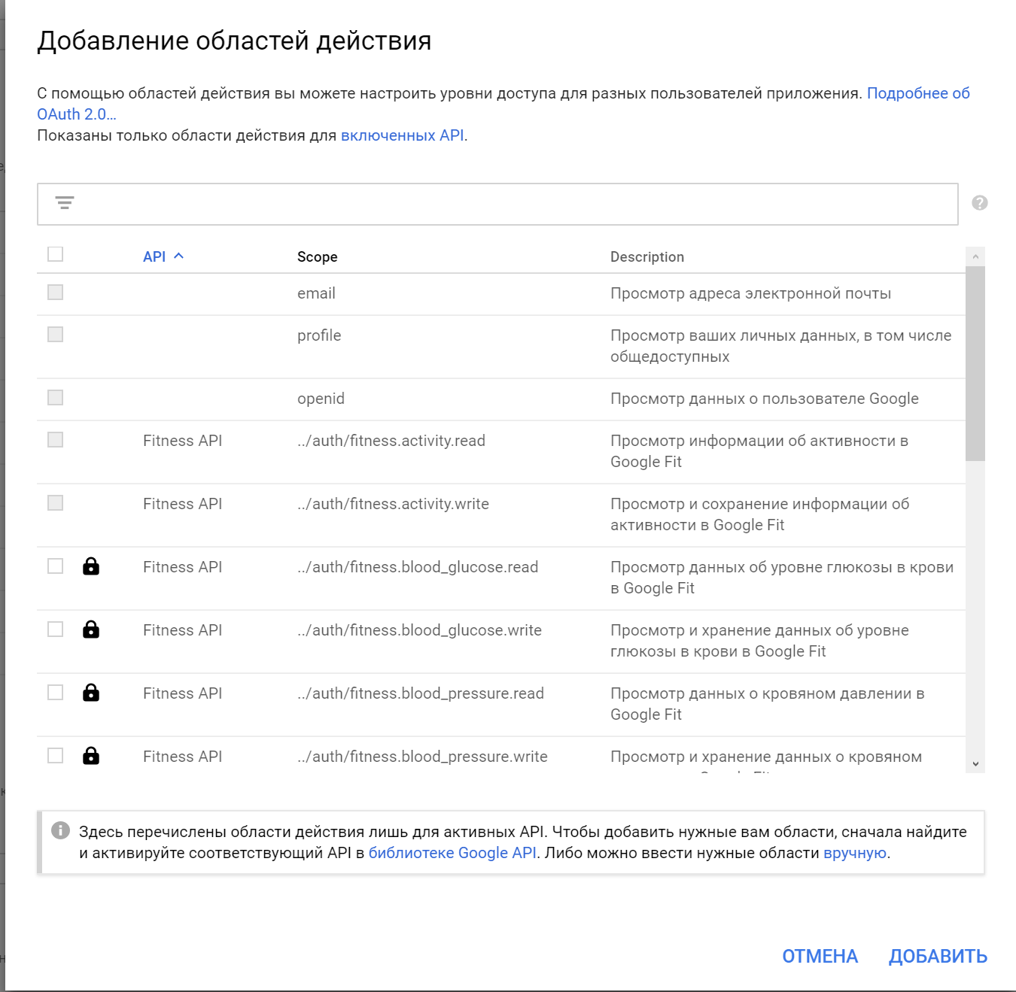
Для завершения настроек нажимем кнопку “сохранить”
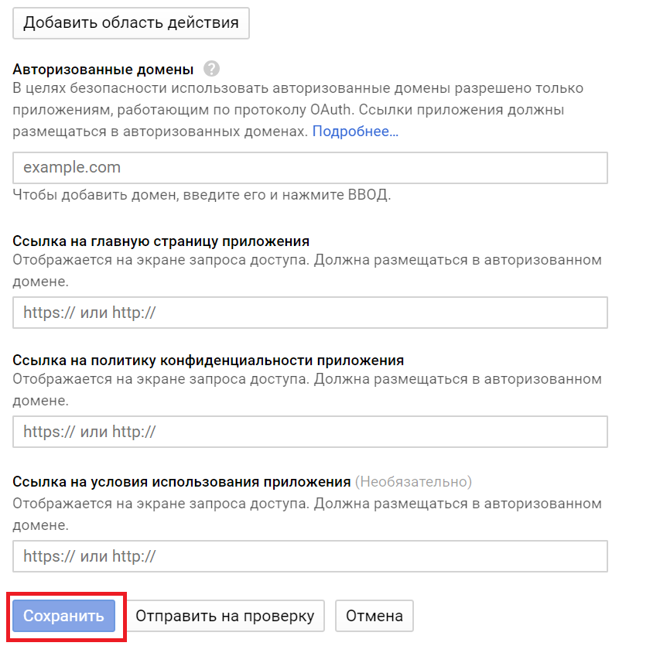

После этого идентификатор клиентов Oauth 2.0 будет успешно добавлен
